|  |
| --- |
| Nullptr 小组 |
| Minifs用户手册 |
|  |

|  |
| --- |
| Nullptr 小组成员：刘硕，何祎君，张嘉熙， 张歆，彭青峰  2018-9-15 |

目录

**1.** **功能** 3

1.1 Create: 3

1.2 Mount: 3

1.3 fmt : 3

1.4 close : 3

1.5 dr : 3

1.6 Md: 3

1.7 cp : 4

1.8 dl : 4

1.9 cd : 4

1.10 tp : 4

1.11 att : 4

1.12 more : 5

1.13 map : 5

1.14 tree : 5

1.15 mv : 5

1.16 import : 5

1.17 export : 5

**2.** **使用情况** 6

1. **功能**

## 1.1 Create:

在程序当前目录下创建1G mini-FS空间。 ;

CREATE [drive:];

## 1.2 Mount:

装载mini-FS空间。 ;

MOUNT [drive:];

## 1.3 fmt :

格式化mini-FS空间。 ;

FMT [drive:];

## 1.4 close :

关闭mini-FS空间。 ;

CLOSE [drive:];

## 1.5 dr :

显示目录中的文件和子目录列表。 ;

DR [drive:][path][filename];

指定要列出的驱动器、目录和/或文件。;

## 1.6 Md:

创建目录。;

MD [drive:]path;

## 1.7 cp :

将一份文件复制到另一个位置。;

;

CP source [+source][destination];

## 1.8 dl :

删除一个文件。;

;

DEL names;

## 1.9 cd :

显示当前目录名或改变当前目录。;

;

CD [drive:][path];

CD [..];

.. 代表改变父目录;

## 1.10 tp :

显示文本文件的内容。;

;

TYPE [drive:][path]filename;

## 1.11 att :

显示文件属性。;

ATT [drive:][path][filename];

[drive:][path][filename] 指定属性要处理的文件。;

## 1.12 more :

指定要逐屏显示的文件。;

MORE [drive:][path]filename ;

[drive:][path]filename 指定要逐屏显示的文件。;

## 1.13 map :

显示指定文件在空间中所用文件块块号。;

MAP [drive:][path]filename;

[drive:][path]filename 指定属性要处理的文件。;

## 1.14 tree :

以树形状显示路径的文件夹结构。;

;

TREE [drive:][path];

## 1.15 mv :

移动文件或文件夹。;

;

MOVE [drive:][path]filename1[,...] destination;

## 1.16 import :

将Windows中的文件导入minifs。 ;

INPORT [drive:][path][filename];

## 1.17 export :

将minifs中的文件导入windows。 ;

EXPORT [drive:][path][filename];

1. **使用情况**

采用了彩色的图形化界面，提升了用户的体验。

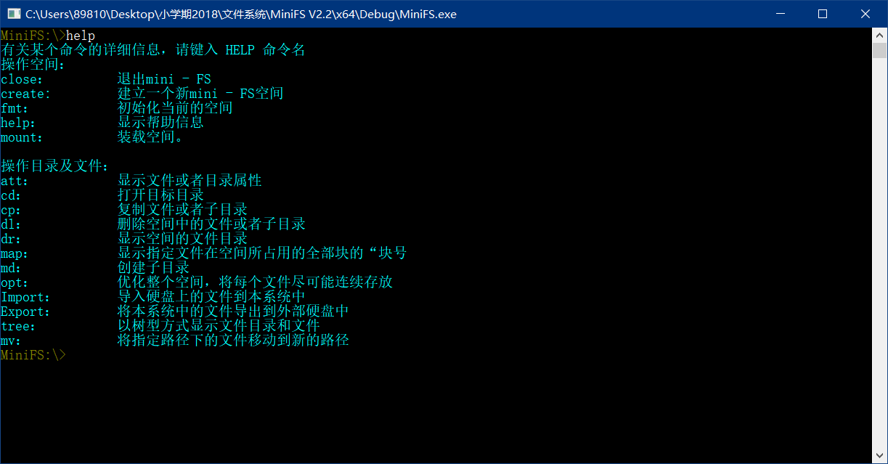



拥有重名检测：



拥有问题反馈：



支持树形结构：

